# Boru Kelepçesi Üretilmesi

Kelepçeler, su borularının, kabloların sabit kalmasını sağlarlar. Kelepçeleri günlük hayatımızda posterlerin asılması gibi birçok durumda kullanırız.

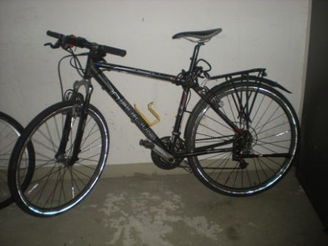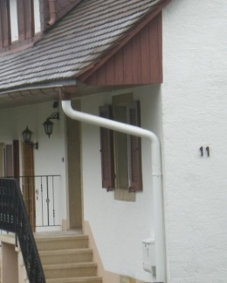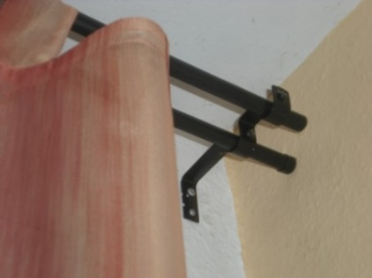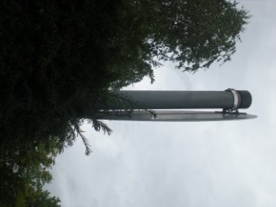

Fotos: A. Weihberger

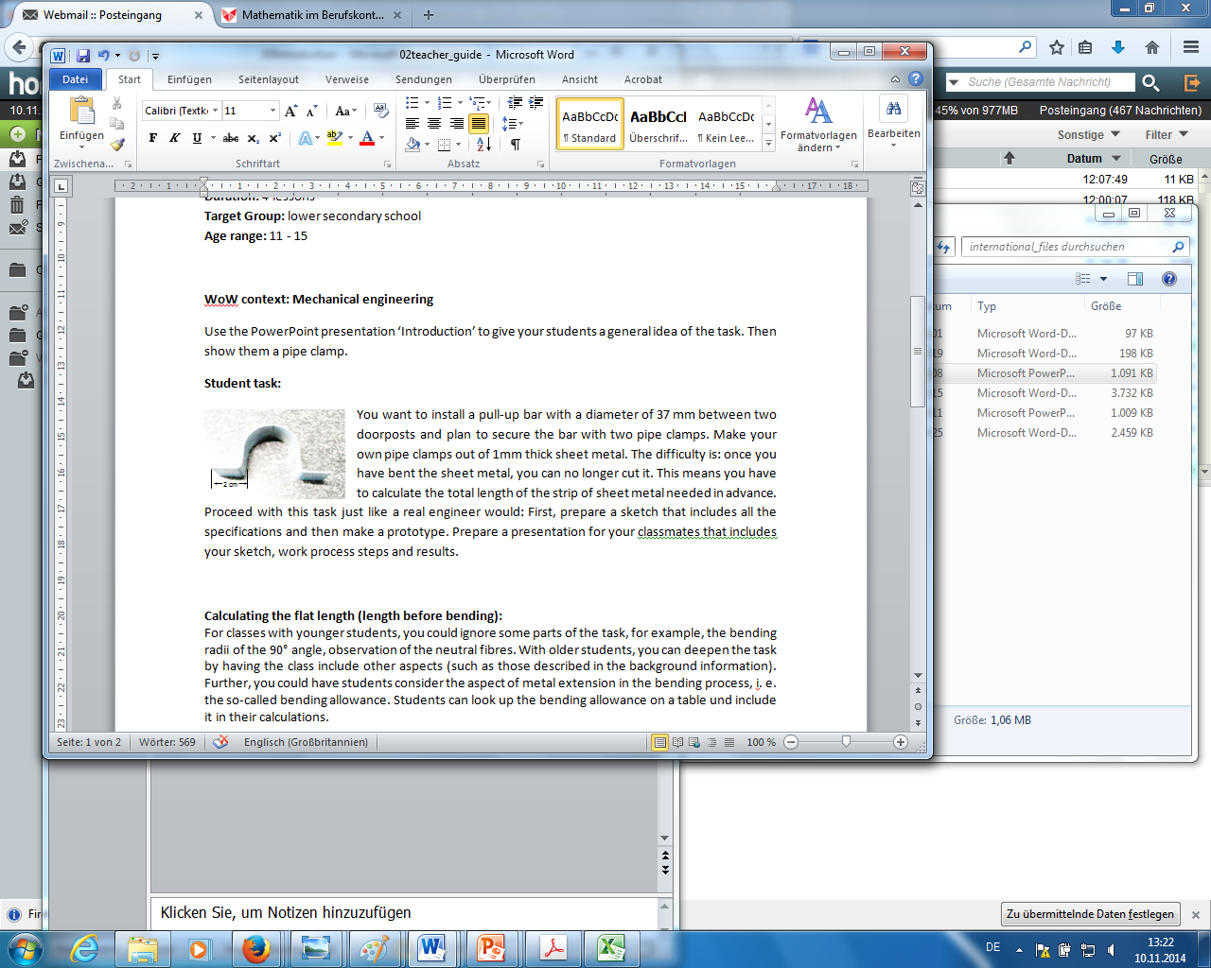**Ödev**: Bir çubuğu (37 mm yarıçapında) bir kapının iki ucu arasına sabitlemek istemektesin. Bunun için çubuğun iki ucunu kapının yan duvarlarına iki kelepçe yardımı ile monte etmen gerekir. Kelepçeleri 1 mm kalınlığındaki bir plakadan kendin üretebilirsin. Buradaki zorluk, bükme işleminden sonra plakayı kesmenin zor olmasıdır. Bunun için kesmeden önce plakanın nerelerinden keseceğini hesaplaman gerekmektedir.

Şimdi gerçek bir mühendis gibi kendini düşün: Önce gerekli ölçümleri tamamla ve örnek bir kelepçe hazırla. Daha sonra sınıftaki arkadaşların için çizimlerini, işlem basamakalrını ve sonuçlarını paylaştığın bir sunum hazırla.

Foto: SSS Siedle

**Yapmak için:**

Döngüyü takip et. Mükemmel bir ürün için bu döngüyü birden fazla kez takip edebilirsin!

* İlk denemelerde kullanman için kağıt, karton ve bükülebilir metal sana verilecektir.
* Örnek bir ürün yapmadan önce öğretmenine keseceğin metal şeridin kesin uzunluğunu söyle.

**Gözlemle:**

* İlk denemelerde kullanman için kağıt, karton ve bükülebilir metal sana verilecektir.
* Örnek bir ürün yapmadan önce öğretmenine keseceğin metal şeridin kesin uzunluğunu söyle.
* Diğer sayfada (aynı zamanda „Kelepçe üretimi“ sunumumda) kelepçenin yapımı için yardımcı olacak bir yönerge bulabilirsin.

## Boru Kelepçesi Yapımı için Yönerge

**1.** Bükülecek kısımların işaretlenmesi

a) Plakanın ortasının işaretleyiniz.

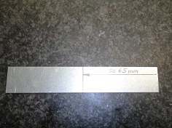

x

Uyarı: Doğru işaretleme için kalın uçlu kalem kullanmayınız! (1a)

1a

b) Plakanın bükülecek diğer uçlarını işaretleyiniz.   
Plakanın kalınlığının 1 mm kalınlığında olmasına dikkat ediniz. (1b).

1b

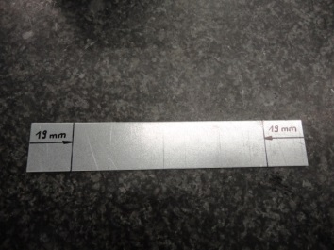

x

x

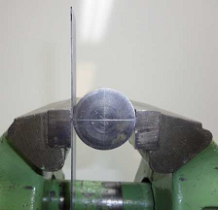

**2.** Yarı çemberin bükülmesi

a) Plakayı şekilde görüldüğü gibi sıkıştırınız (2a).

Bu esnada plakanın ortasındaki işaret ile silindir şeklindeki bükme takozunun çapının işaretli olduğu çizgi üst üste gelmelidir.

b) Bükme noktasının olduğu yerden kuvvetlice dik açı oluncaya kadar vurunuz (2b ve 2c).

2a

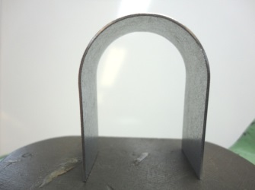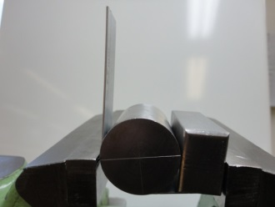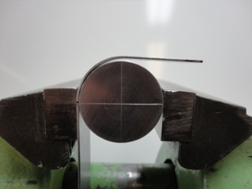

2e

2d

2c

2b

c) Plakayı ters çeviriniz (2d). Böylece bükülmeyen kısım üste gelmiş olur. Bir önceki bükme işleminde olduğu gibi işaretli kısımlara dikkat ediniz (2e).

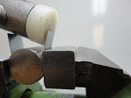

**3. Uçların bükülmesi**

a) Plakanın bir ucunu sıkıştırınız. Bu esnada plakanın ucundaki işaretlenme dikdörtgen şeklindeki takoz ile uç uca gelmelidir (3a). Şekilde görüldüğü gibi yuvarlak bükme takozuna da ihtiyaç vardır.

3a

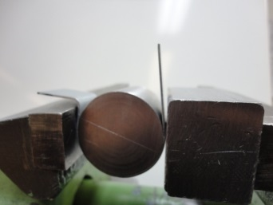b) Plakayı ters çevirip, aynı şekilde diğer ucu da aynı şekilde bükünüz (3b).

Tebrik ederiz, kelepçeniz hazır!

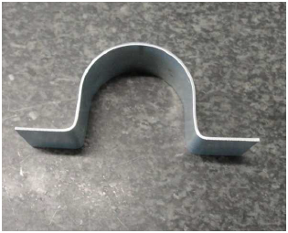

3b

Fotoğraflar: SSS Siedle